Laporan Project

**Uj iKompetensi Keahlian**



**Di Susun Oleh:**

**Attallah Yusuf**

**XIIRPL2**

# PROGRAM KEAHLIAN TEKNIK KOMPUTER DAN INFORMATIKA

**KOPETENSI KEAHLIAN REKAYASA PERANGKAT LUNAK SMK MAHARDHIKA BATUJAJAR**

# 2021/2022

**LAPORAN PENGERJAAN UJI KOMPETENSI KEJURUANSMKMAHARDHIKABATUJAJAR**

# TAHUN PERLAJARAN 2021/2022

**KopetensiKeahlian :Rekayasa Prangkat Lunak(RPL)**

**Kelas :XII RPL 2**

**NamaLengkap :Attallah Yusuf Atmaja Wijaya**

**NIS :**

**Paket Soal :Paket Soal2 (Reservasi Hotel)**

**Jenis Aplikasi :Website**

**Alokasi Waktu :24 Jam**

1. TimeSchedule

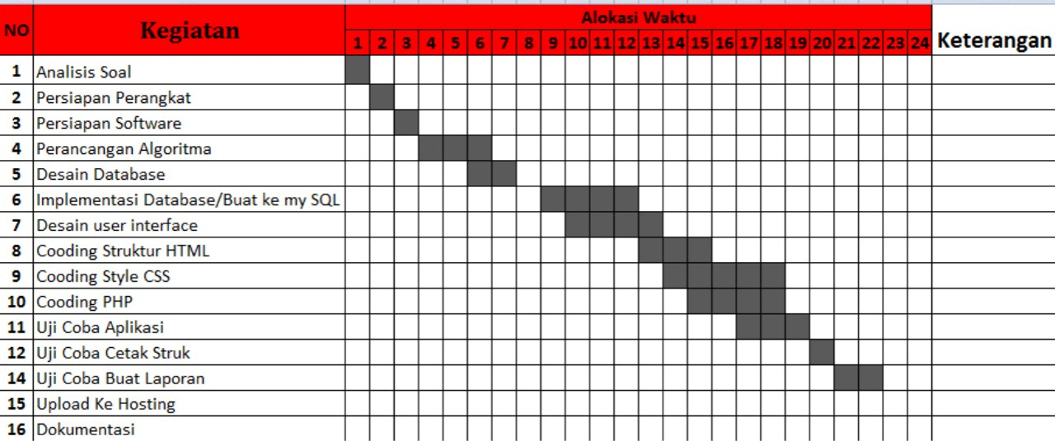

1. BasisData(ERD)

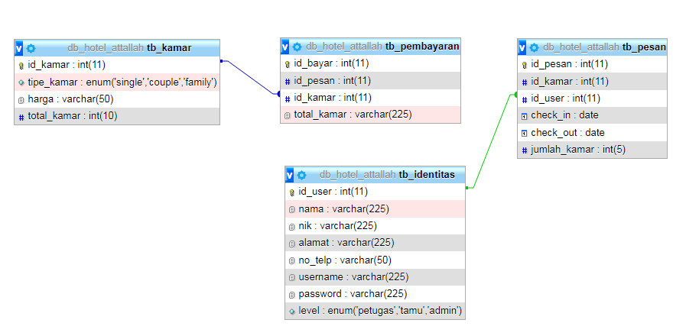

1. Basis Data (DataDummy)

### Tabel Identitas

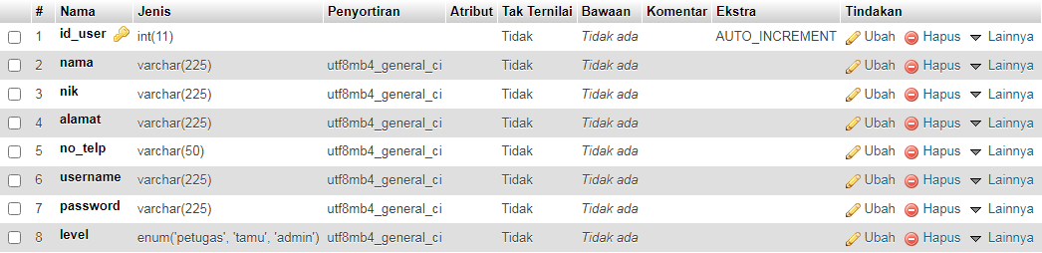

* 1. Tabel Kamar

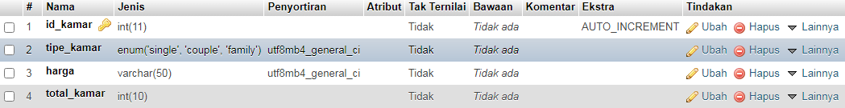

## Tabel Pembayaran

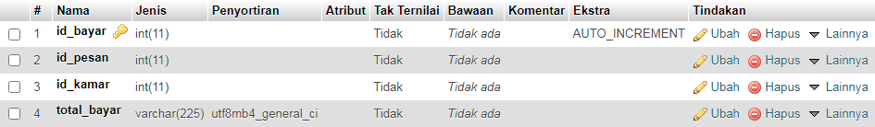

* 1. Tabel Pesanan

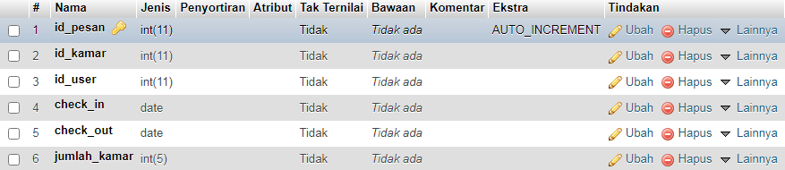

## Flow Chart

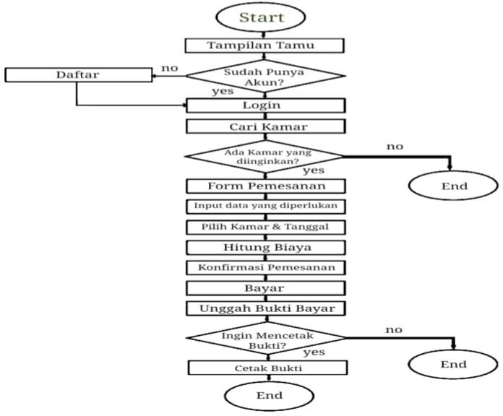

1. Mock up (Tampilan UI)

## Mockup Admin

* 1. Halaman Login Admin:

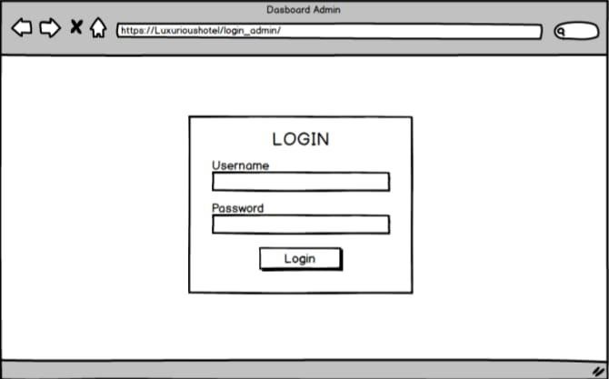

* 1. Ketik Admin Klik Button Login,Muncul Halaman Dasboard Admin

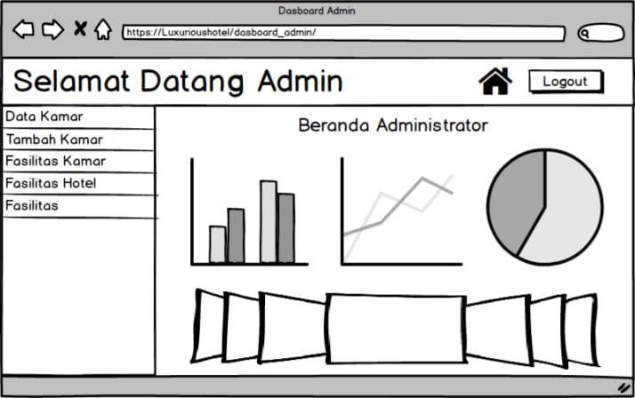

* 1. Ketika Admin Klik Tombol Data Kamar Muncul Halaman Dan Kamar

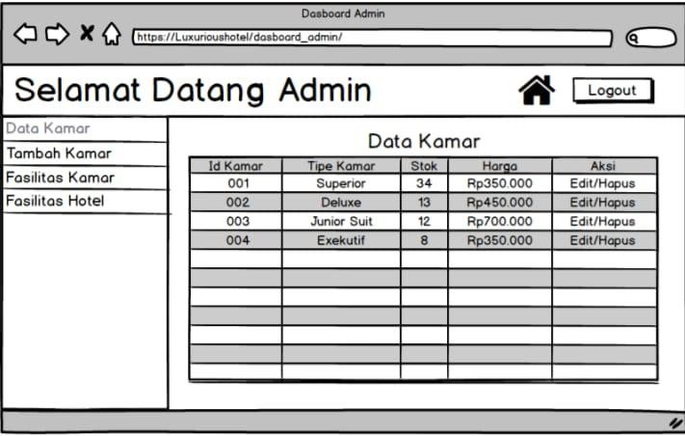

* 1. Di halaman Data kamar admin dapat menghapus data kamar dengan cara klik label hapus ,dan dapat mengedit data kamar dengan mengklik label edit, maka otomatis admin akan berada di halaman edit data kamar, Admin juga dapat kembali ke halaman data kamar dengan cara klik tombol panah kiri

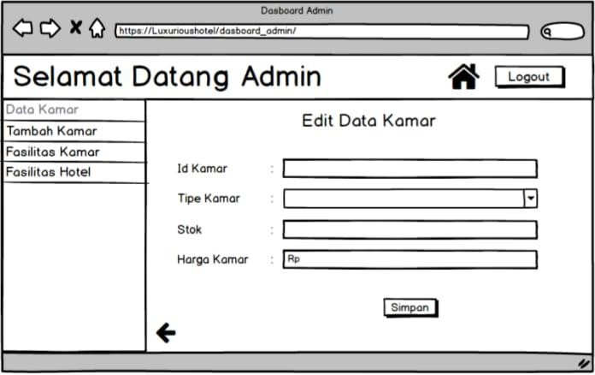

* 1. Ketika admin mengklik tombol Tambah Kamar muncul halaman Tambah kamar dihalaman Tambah Admin dapat menambahkan data kamar,dan apabila admin mengklik tombol simpan secara otomatis data yang di tambahkan tersebut akan langsung terdata di Data kamar

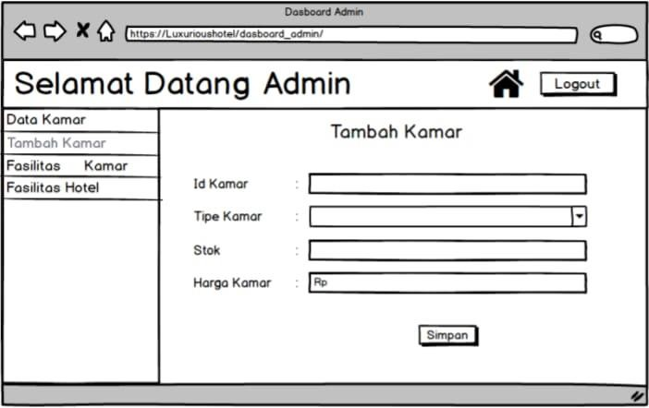

* 1. Ketika admin klik tombol Fasilitas Kamar maka admin langsung berada di halaman Fasilitas kamar

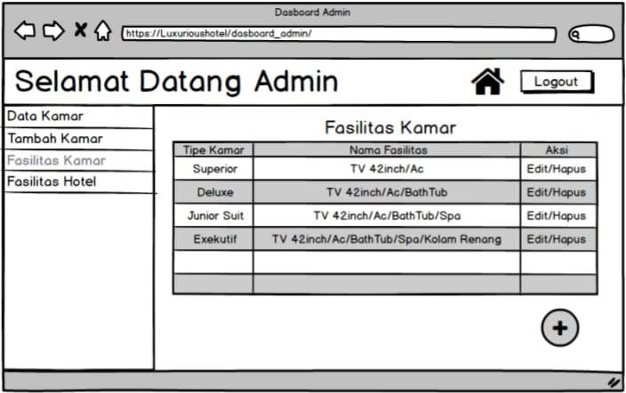

Di halaman Fasilitas kamar admin dapat menghapus data dengan klik label hapus, dan mengedit dengan klik label edit, maka admin akan langsung berada di halaman edit fasilitas kamar,dan dapat menambahkan data fasilitas kamar dengan mengklik icon tambah

* 1. Halaman Edit

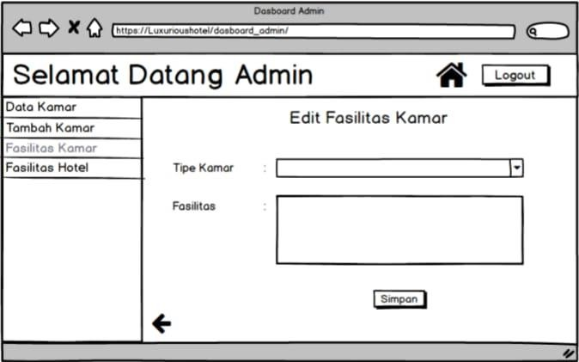

* 1. Halaman Tambah Fasilitas Kamar

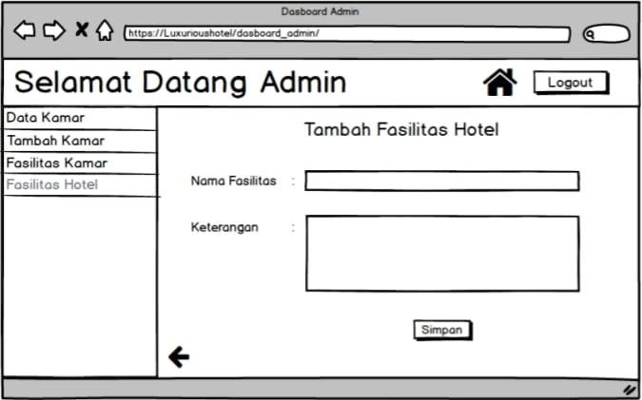

* 1. Ketika admin klik tombol fasilitas hotel,maka admin langsung berada di halaman fasilitas hotel

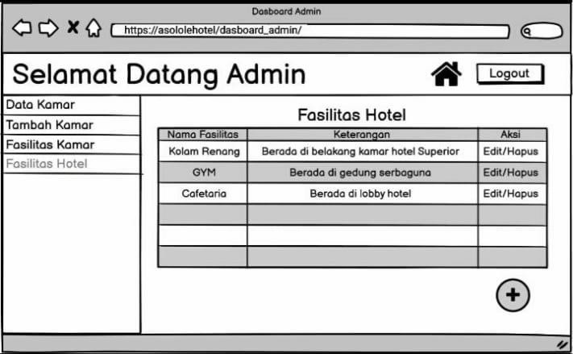

Di dalam fasilitas hotel admin dapat menghapus data dengan klik label hapus,dan mengedit dengan klik label edit,maka admin akan langsung berada di halaman edit fasilitas hotel, dan dapat menambahkan data fasilitas hotel dengan mengklik icont ambah

* 1. Halaman Edit Fasilitas Hotel

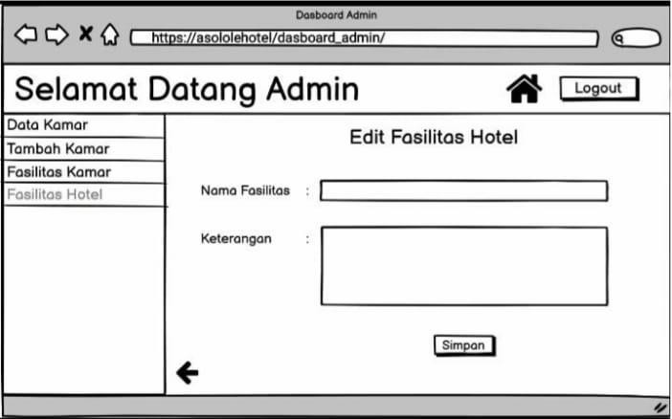

* 1. Halaman Tambah Fasilitas Hotel



## Mock up User

* 1. Halaman Home Website Pada User

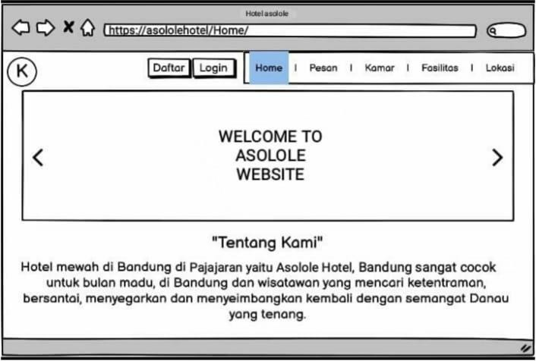

**EXCALIBUR HOTEL**

**Excalibur Hotel**

Excalibur Hotel

* 1. Halaman Ketika User Mengeklik Tombol Pesan

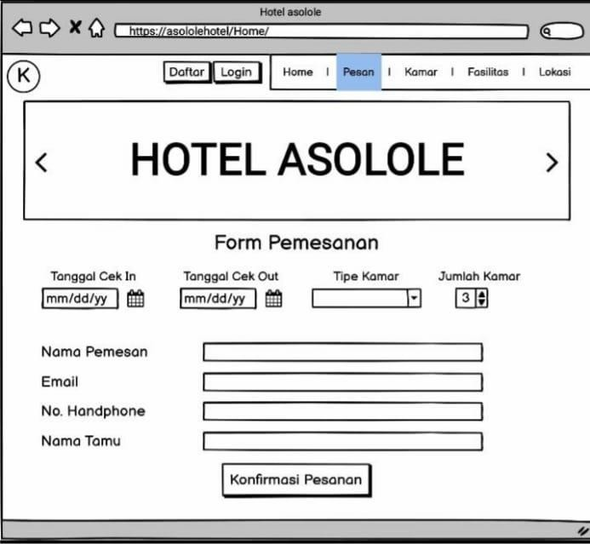

Excalibur Hotel

* 1. Halaman Ketika User Mengklik Tombol Kamar

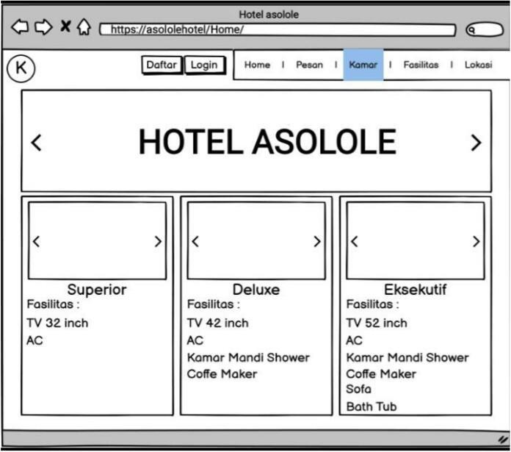

**Excalibur Hotel**

* 1. Halaman Ketika User Mengklik Tombol Fasilitas

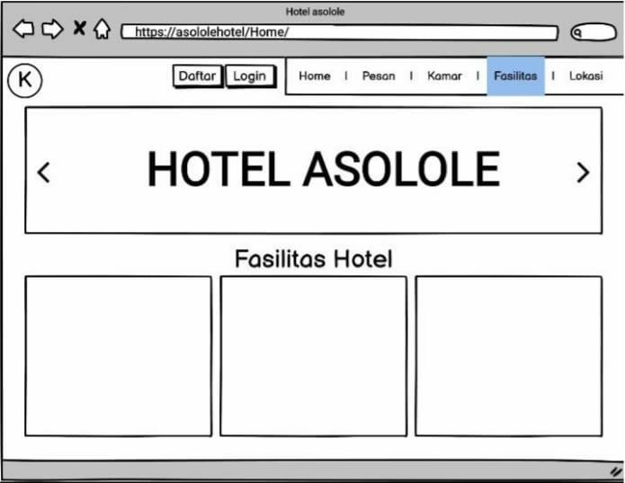

**EXCALIBUR HOTEL**

* 1. Halaman Ketika User Mengklik Tombol Lokasi

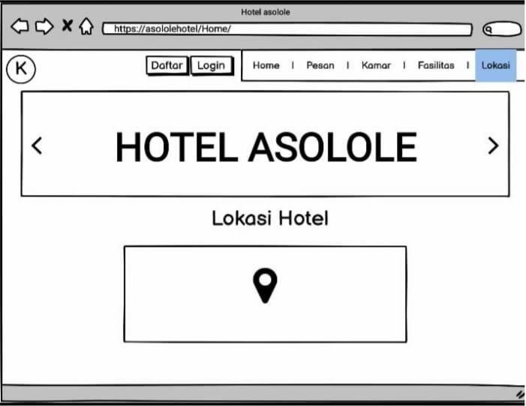

**Excalibur Hotel**

* 1. Halaman Ketika User Login

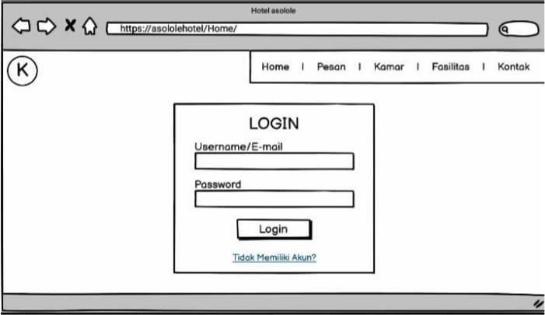

Ketika user tidak memiliki akun,User dapat mengklik link“Tidak

Memiliki Akun”yang berada dibawah tombol login,maka otomatis user akan diarahkan ke halaman daftar

* 1. Halaman Daftar User

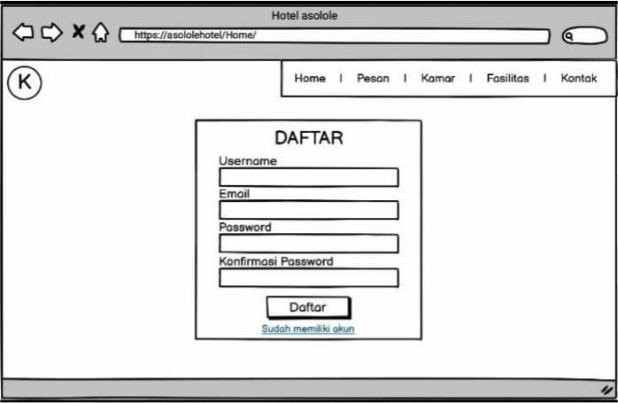

Setelah mengklik tombol daftar User langsung kembali ke halaman login

* 1. Halaman Ketika User Sudah Login

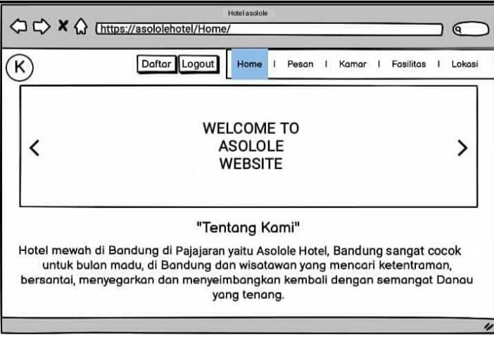

EXCALIBUR HOTEL

Tombol yang tadinya Login berubah jadi logout

### Mockup Resepsionis

* 1. Halaman Login Resepsionis

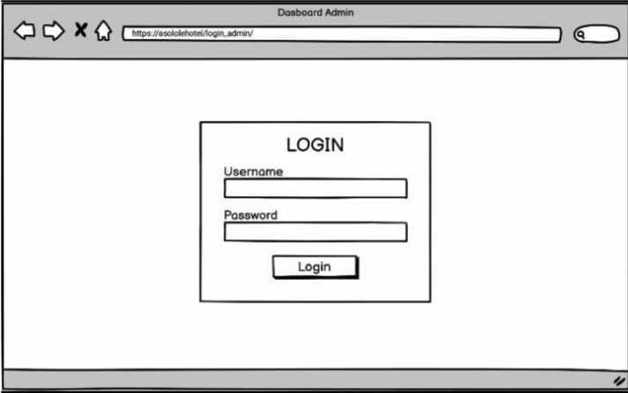

* 1. Ketika seorang resepsionis mengklik tombol Login maka resepsion istersebut akan otomatis pindah kehalaman Dasboard Resepsionis

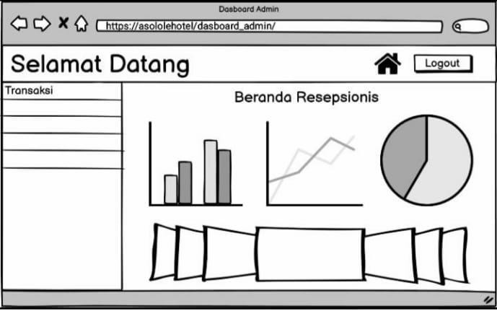

* 1. Ketika resepsionis tersebut mengklik tombol transaksi maka halaman akan langsung berpindah kehalaman Transaksi

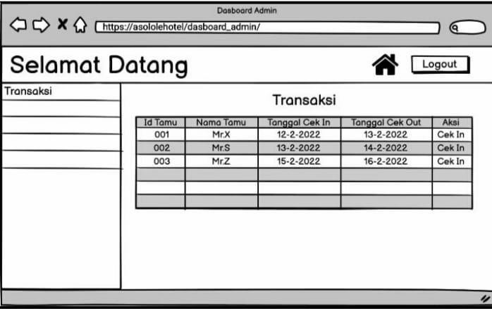

Ketika Resepsionis mengklik icon rumah resepsionis tersebut akan kembali ke branda Resepsionis, dan jika Resepsionis mengklik tombol Logout Resepsionis tersebut akan logout dan otomatis akan kembali ke halaman Login Resepsionis